附件1：
教职工趣味运动比赛项目及规则
一、跳长绳
每队10人，男女各5人，参赛人员年龄45岁以下，其中1男1女摇绳，比赛之前有3分钟练习时间。
1.场地设置：摇绳线相距为3.5米。
2.比赛器材：每队使用一根8号腊旗绳，长度为4.8米，比赛用绳组委会统一提供。
3.比赛方法：
（1）8名跳绳运动员按1号到8号编号，男女运动员顺序任意，并且按序以8字行进路线跳绳；
（2）裁判员发出预备令，摇绳运动员可以开始摇绳，裁判员发正式令开始计时；
（3）以3分钟内成功的跳绳次数为总次数。失误者不计数也不得重跳。每一轮次每人限跳一次，连跳者只计一次。摇绳运动员必须站在摇绳线后摇绳，不得踩线或越线，否则作犯规论；
（4）每次犯规扣减5次。
二、旱地龙舟
1.每队8人，男女各4人，年龄不限。
2.比赛方法：
（1）所有队员需紧抓把手，保持比赛器械在不接地的情况下，保持前行；
（2）根据场地设置要求，从起点出发，按照要求前行，以器械末端过终点线为准，用时最短者为胜；
（3）比赛中，不得在地上拖拉器械前进，否则根据拖拉情况裁判酌情处罚，加时10秒；
（4）行进中每名队员都必须手持把手，任何人不得脱离器械前行，否则每次加时5秒。
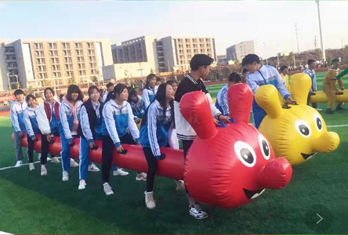
三、鼓动人心
1.每队9人，5男4女，年龄不限，比赛之前有3分钟练习时间。
2.比赛方法：
（1）每队选取一名男队员作为放球手，其他8位队员手中必须至少有一根绳子，通过绳子控制鼓面来颠球；
（2）颠球时保持球的自然状态，至少离开鼓面20cm计数；
（3）每位队员所持绳子至少离鼓1m的距离；
（4）比赛时间为3分钟，以颠球次数多少排名，持球人员每次放球落下与鼓面接触的不计入总次数内。
四、车轮滚滚
1.每队5人，参赛人员年龄45岁（含45岁）以上，每组皆须异性组合。比赛之前有3分钟练习时间。
2.比赛方法：
（1）5名运动员依次站立在张开的履带式无纺布上，双手托举形成环状；
（2）裁判员发正式令后运动员开始前行，步调一致，使履带轮状前行；
（3）从起点出发，每组运动员所有成员绕过终点标志物后折返至起点，以最后一名队员到达终点线的时间为准，用时最少者为胜。
（4）比赛中不能有任何一名运动员的脚离开无纺布带，踩到地面上或运动员肢体探出无纺布带视为犯规（如：靠双手抓环形带边缘前行等），每一次犯规总计时加5秒。
（五）同舟共济
1.每队8人，4男4女，参赛队员年龄45岁以下。
2.比赛方法：
（1）比赛开始前，8名参赛队员手拿2块器材站于起跑线后，裁判发令后，8名队员同时站在2块器材上,依次交替向前行进，完成规定距离的转移；
（2）比赛过程中，选手身体任何部位都不可接触地面，如有选手接触地面，每人每次犯规均需在队伍总时间上加10s, 依次累加；
（3）以最后一名队员通过终点并将器材收回为计时结束，用时少者名次列前。
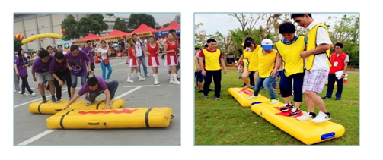

第三届教职工趣味运动会组委会
2021年4月20日

